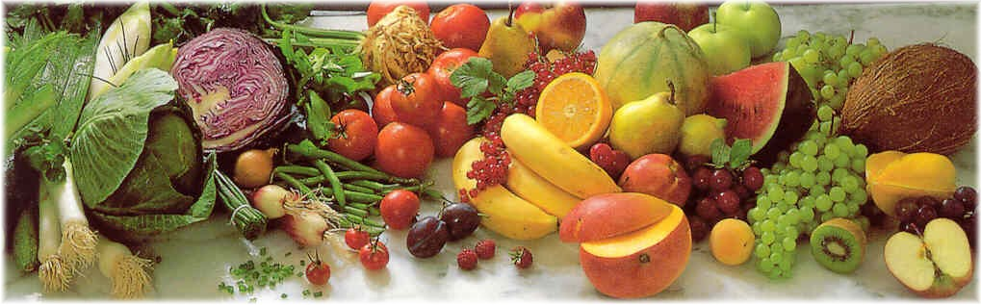
Jídelní lístek 22.11.2021 – 28.11.2021
Pondělí 22.11.2021
Polévka: květáková
- Kapustový nákyp, brambory
- Vepřové kostky na pepři, těstoviny

Úterý 23.11.2021
Polévka: vývar s rýží
- Burgunská pečeně, hous. knedlík
- Uzené maso, hrachová kaše, okurka

Středa 24.11.2021
Polévka: uzená s kroupami
- Vinná klobása, brambory
- Cikánská roštěná, rýže
Čtvrtek 25.11.2021
Polévka: zelňačka
- Zapečené těstoviny, obloha
- Vepřové na kmíně, špenát, bram. knedlík
Pátek 26.11.2021
Polévka: slepičí s těstovinou
- Kynuté knedlíky s povidly
- Frankfurtská pečeně, hous. knedlík

Sobota 27.11.2021
Polévka: kmínová s vejci
Restovaný plátek na zelenině, brambory

Neděle 28.11.2021
Polévka: hovězí vývar s nudlemi
Moravský vrabec, zelí, hous. knedlík

